МАСТЕР – КЛАСС
КУКЛА – МАРИОНЕТКА
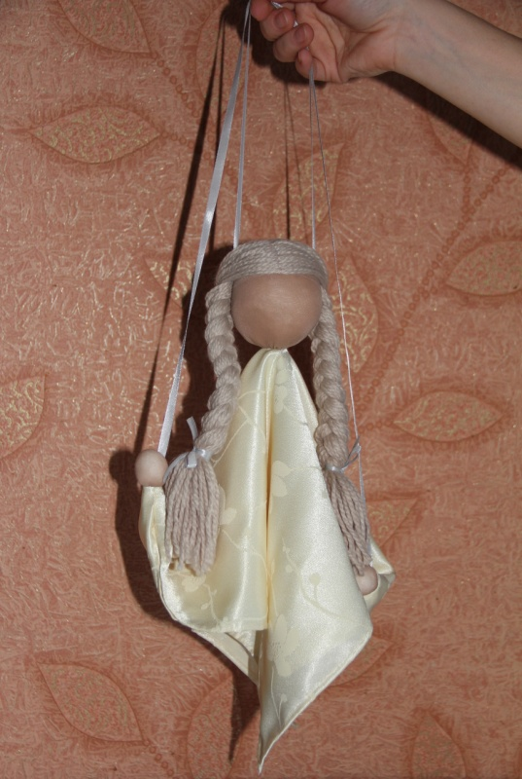
За базу, за основу для "психологической" куклы-марионетки, была взята вальдорфская кукла-марионетка. Посмотрите на неё внимательно. Вот примерно это мы и будем делать.
У Вальдорфской куклы нет прорисованного лица. Это для того, чтобы ребёнок или любой играющий с ней мог сам домысливать, допридумывать черты лица кукольного персонажа и менять кукле настроение - от смеха до плача.
В психотерапевтической куклотерапии такое условие не является обязательным.
Итак - изготовление куклы-марионетки - это ни в коем случае не труд швеи-мотористки. Это ПЕРВАЯ ЧАСТЬ психотерапевтической работы это спектакль, особенно если Вы работаете с группой и берёте на себя роль Ведущего.
"Спектакль" означает, что Вы должны работать по некоему сценарию, всё время что-то говорить. То есть, Вы должны дирижировать, создавать в момент работы над куклой сказочную сказкотерапевтическую атмосферу.
Сам "пошив" куклы занимает от силы час или полтора часа. Те, кто имеет навык мастерить и шить, да ещё и взрослые люди, вообще могут изготовить куклу за полчаса - но нам не это требуется.
Создавая куклу, мы отпускаем старое. Или создаём новое - образ будущего. Мы не только творим руками, мы ещё и визуализируем, медитируем, работаем со своими эмоциями, в общем, занимаемся чистой психотерапией...
Куклы, которые мы с Вами делаем, это персонажи нашего Внутреннего Сказочного Королевства.
В процессе изготовления куклы-марионетки, мыперсонализируем, то есть воплощаем в жизнь какую-то потаённую, нереализованную часть себя. Важно не спугнуть этот процесс...

Материалы для куклы-марионетки 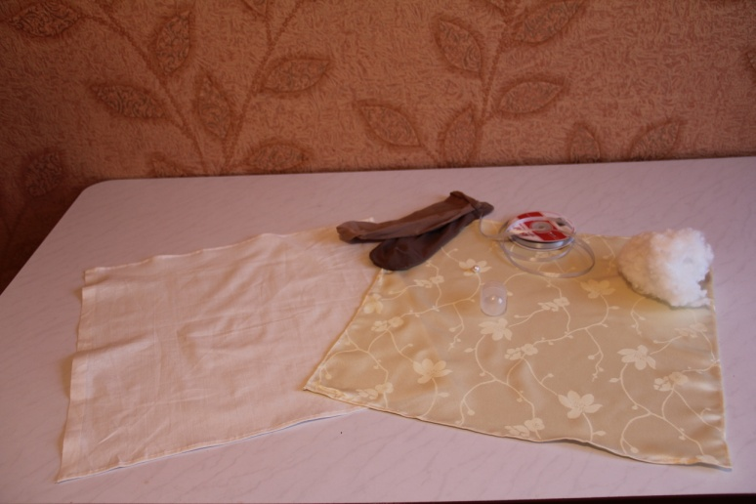
- Один красивый мелкий камешек, бусина, пуговка. То есть, что-то маленькое и "волшебное", что можно спрятать в "баночку" от киндер-сюрприза.
- "Баночка" от киндер-сюрприза.
- Чулок телесного цвета (или трикотаж того же цвета)
- Вата
- Ткань белого цвета для "нижней сорочки" куклы. Размер 50х50 см
- Ткань для "верхнего платья" куклы Размер 52х52 см
- Шерстяная пряжа для изготовления причёски куклы
- Игла с большим ушком
- Толстая нить
- Фурнитура для украшения куклы на вкус...

Пролог (сказочный зачин) перед изготовлением куклы-марионетки
Возьмите в руку Ваш камушек или бусинку и под медленную спокойную музыку загадайте то желание, которое Ваша кукла-марионетка должна для Вас исполнить.
Представьте себе ,что это желание уже сбылось.
Положите "секретик" в киндер-сюрприз.
А теперь вызовите из Вашего внутреннего волшебного мира образ Той Куклы, которую Вы сейчас будете делать.
(Последнее имеет наибольший смысл только тогда, когда Вы собираете людей, приготовив им много самых разнообразных кусков ткани и фурнитуры, чтобы людям было из чего выбирать и фантазировать. Если же каждый пришёл строго со своим куском ткани, и уже заранее представляет себе - что будет шить, это задание не имеет смысла)
Дайте подсказки для воображения :
- Кукла-марионетка может быть "мужской" и "женской",
- кукла может быть ребёнком,
- животным,
- молодой или старой,
- особой королевской крови или простушкой, простачком...

Процесс изготовления куклы-марионетки
Куклу-марионетку начинают шить с головы.
- Баночка от киндер-сюрприза оборачивается несколькими слоями ваты или синтепоновой подкладки
- Обтягивается чулком телесного цвета, сшивается в том месте, где у куклы будет "шея".
- Обтягивается ещё одним чулком (или тканью) ещё раз. Это будет парадное "лицо" куклы.

- У Вас получились: голова и шея. Шея должна быть не короче 5 см.
- Теперь берём тот кусок белой ткани, который играет роль "нижней сорочки" и находим у него середину.
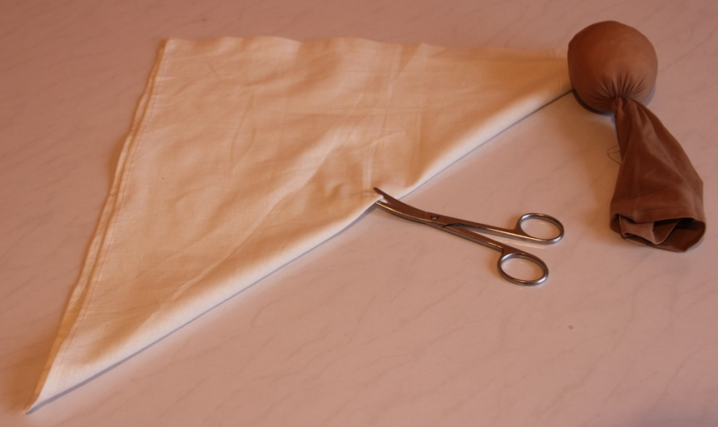
- Делаем очень маленькое отверстие в середине белого куска ткани и просовываем в это отверстие шею куклы. Пришиваем "нижнюю сорочку" к шее нашей куклы.

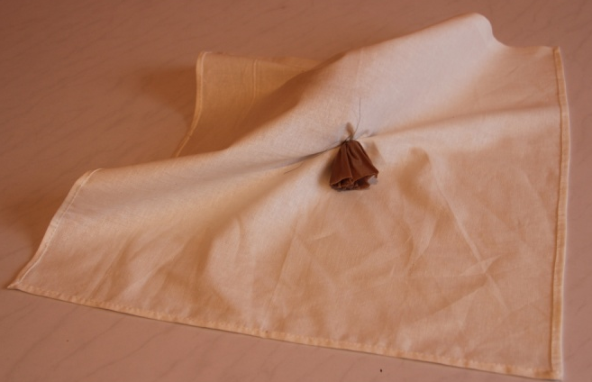
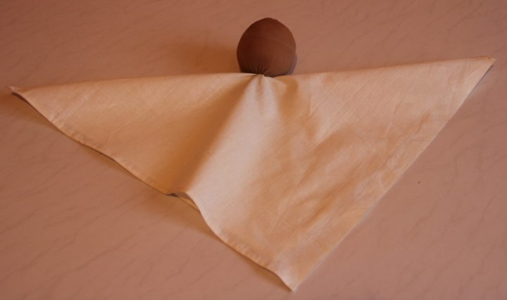

- Точно по такому же принципу нашиваем на куклу второе - нарядное, верхнее платье.
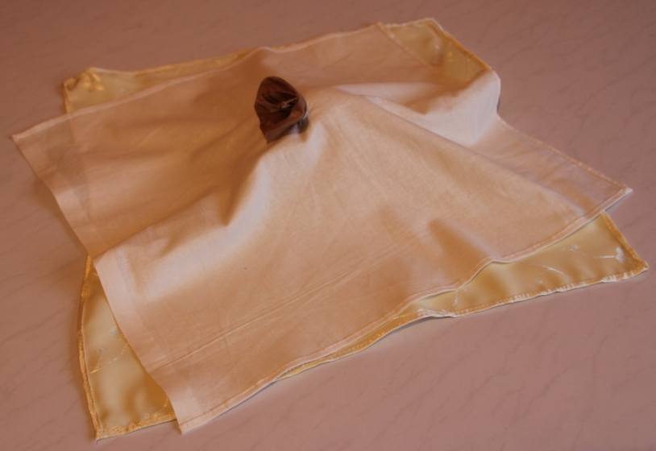
- Руки. Руки делаются из той же ткани, что и лицо куклы - телесного цвета. Вырезаем два кусочка ткани размером 4х7 см, сшиваем "мешочки", набиваем их ватой и пришиваем по бокам куклы к её верхнему платью. Руки готовы.
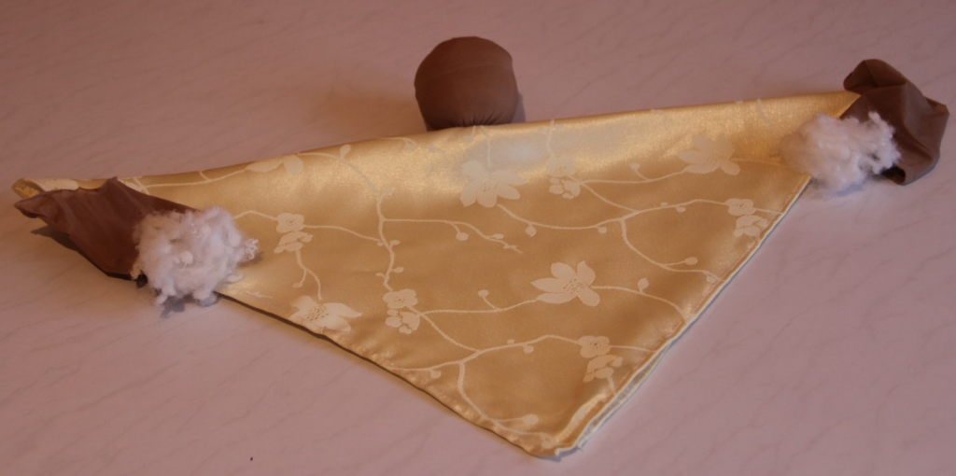
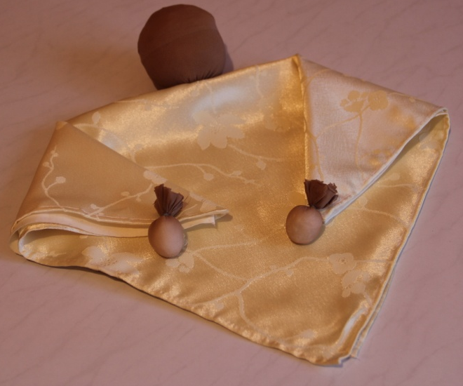
- "Подвязывание" куклы-марионетки. Заправить длинную толстую нить в толстую иглу и проткнуть голову куклы в области висков. Связать нить. Её длина должна получиться около 15 см. Кукла "повиснет" на нити.
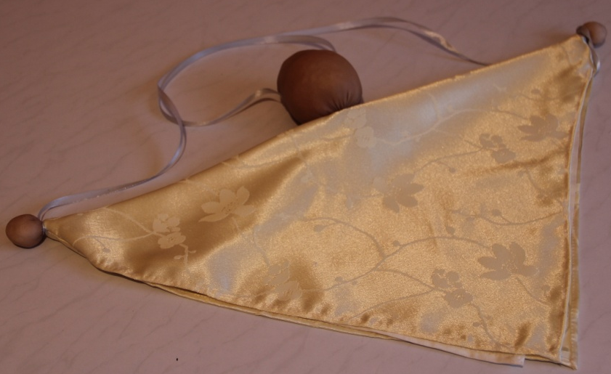
- Ещё одна нить привязывается (пришивается) к правому и левому запястью куклы.
Кукла-марионетка готова! Теперь осталось сделать ей причёску, нашить на платье аксессуаров, нарисовать при желании лицо. Эти мелочи можно выполнять самостоятельно дома. А можно включить в урок. Всё зависит от того, насколько умелы собравшиеся "кукловоды".
